实验三 信号通过线性系统
一、实验目的：
1、观察对称方波通过线性系统后波形的失真，了解线性系统频率特性对信号传输的影响；
2、测试线性系统的时域特性—阶跃响应。
二、实验电路：
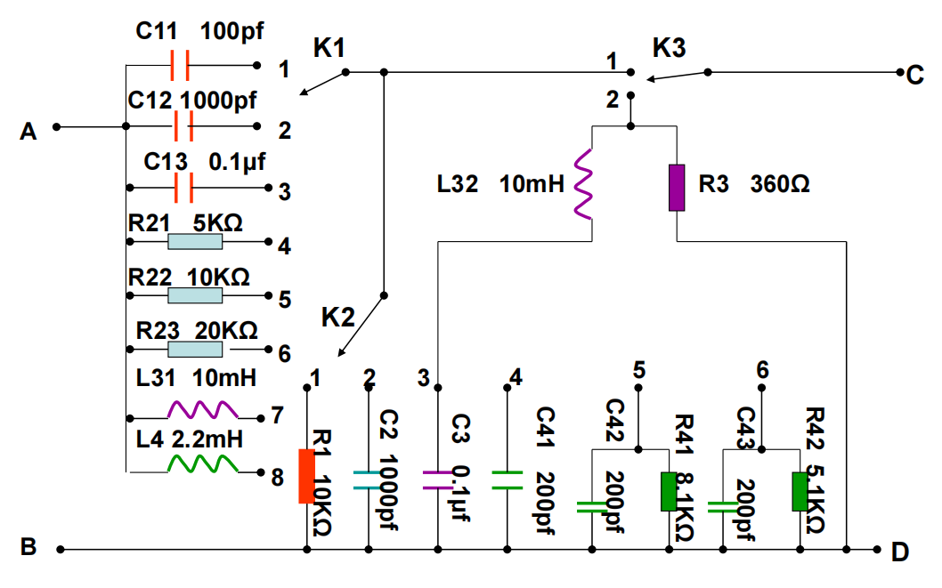
三、实验内容及步骤：
将函数发生器的CH1输出波形调为方波，频率调为10KHz，幅度调为Vpp=5v，并将此方波接实验板的A、B两点，示波器接实验板上的输出端CD两点。
- 将电路接成微分电路，观察并记录波形：
将实验电路中的K2置于1，K3置于1， K1分别置于1，2，3，观察并记录波形；计算时间常数T=RC的值，并与方波的脉宽τ进行比较说明时间常数T的变化对输出波形的影响。并从频域的角度(系统的频率特性)分析输出波形产生平顶失真的原因。
K1置于1时，
τ=50μs,T₁=1μs τ>>T₁,波形为尖脉冲
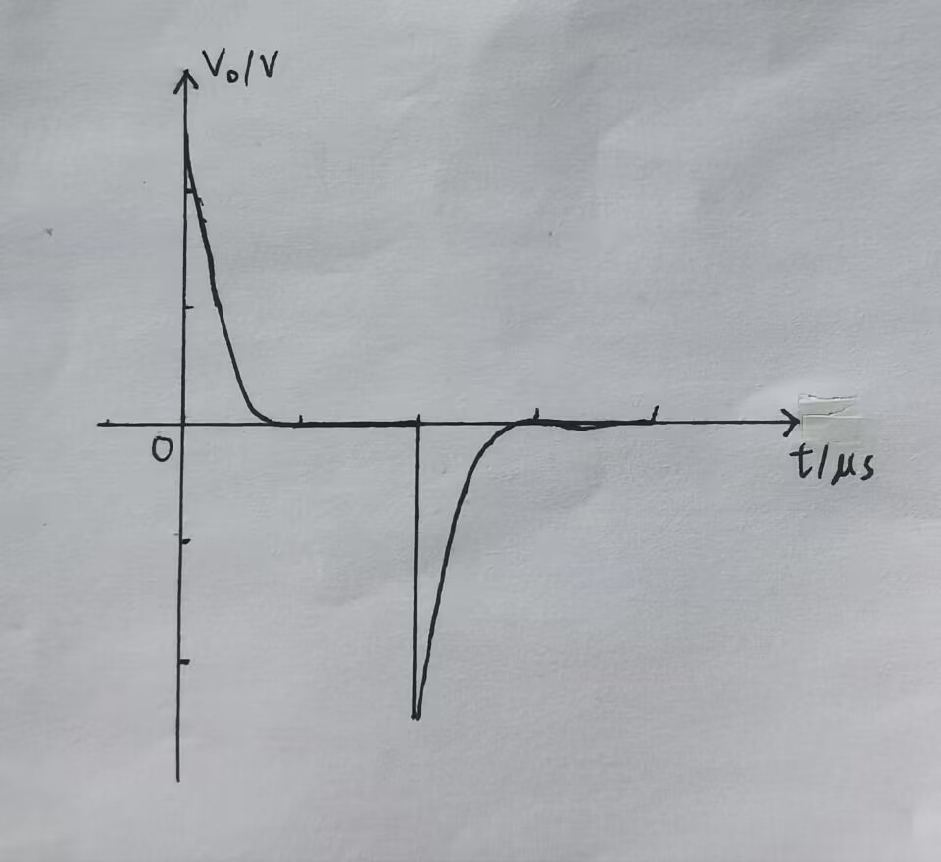
K1置于2时，
τ=50μs,T₂=10μs τ=5T₂,波形仍为尖脉冲
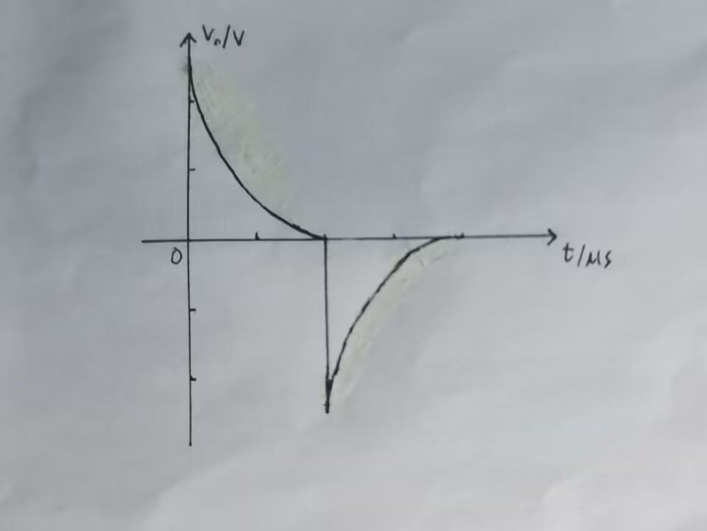
K1置于3时，
τ=50μs,T₃=1ms τ<<T₃,波形近似方波
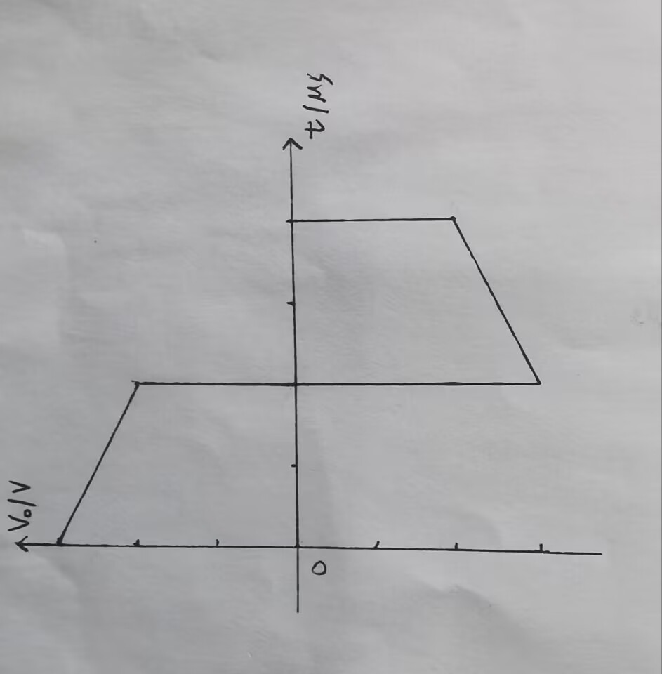
原因：从频域角度分析，微分电路实质上是一个高通滤波器。当方波通过高通率波器时，基波及低次谐波分量将受到衰减，从而产生平顶失真；而且RC越小(截止频率越大)失真越大，即波形越尖；反之波形失真较小，波形较平坦。
2、将电路接成积分电路，观察并记录波形：
将实验电路中的K2置于2，K3置于1， K1分别置于4，5，6，观察并记录波形；计算时间常数T=RC的值，并与方波的脉宽τ进行比较，说明时间常数T的变化对输出波形的影响。并从频域的角度(系统的频率特性)分析输出波形产生平顶失真的原因。
K1置于4时，
τ=50μs,T₁=5μs τ>>T₁,波形近似方波
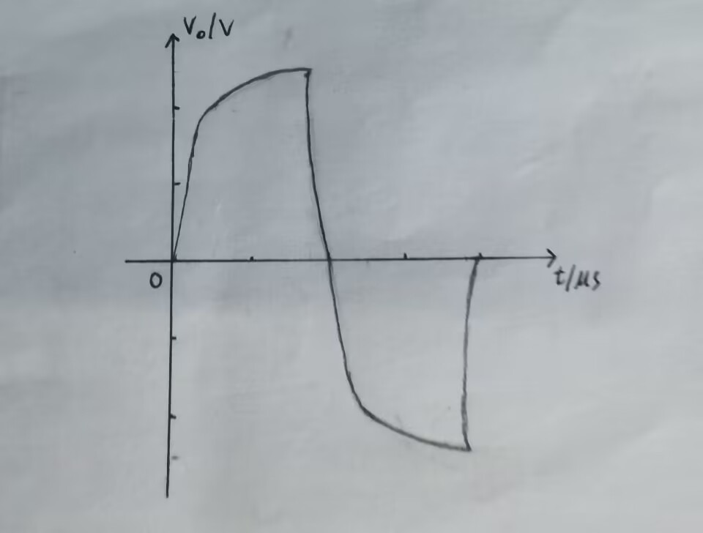
K1置于5时，
τ=50μs,T₂=10μs τ=5T₂,输出精度降低，波形已不是方波 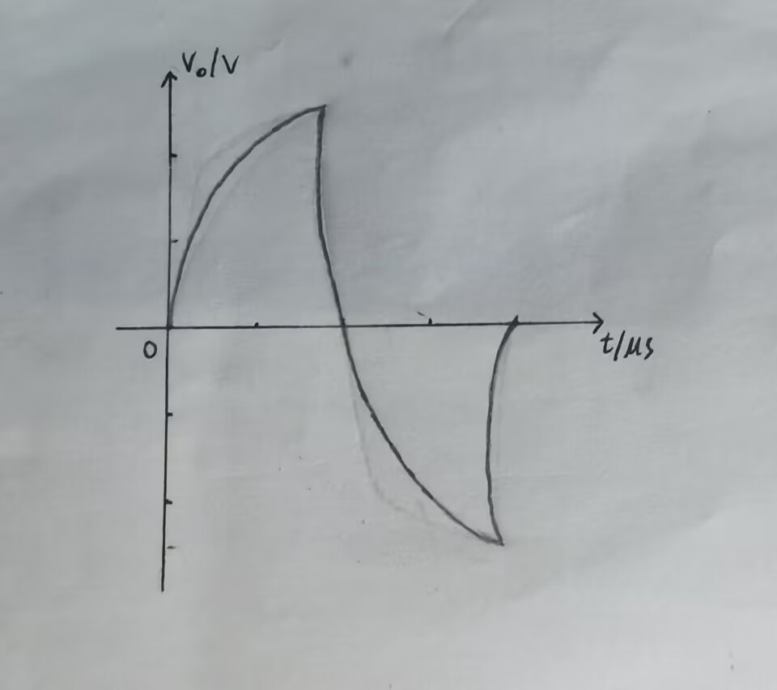
K1置于6时，
τ=50μs,T₃=20μs τ<3T₃,输出精度非常降低，波形近似三角波 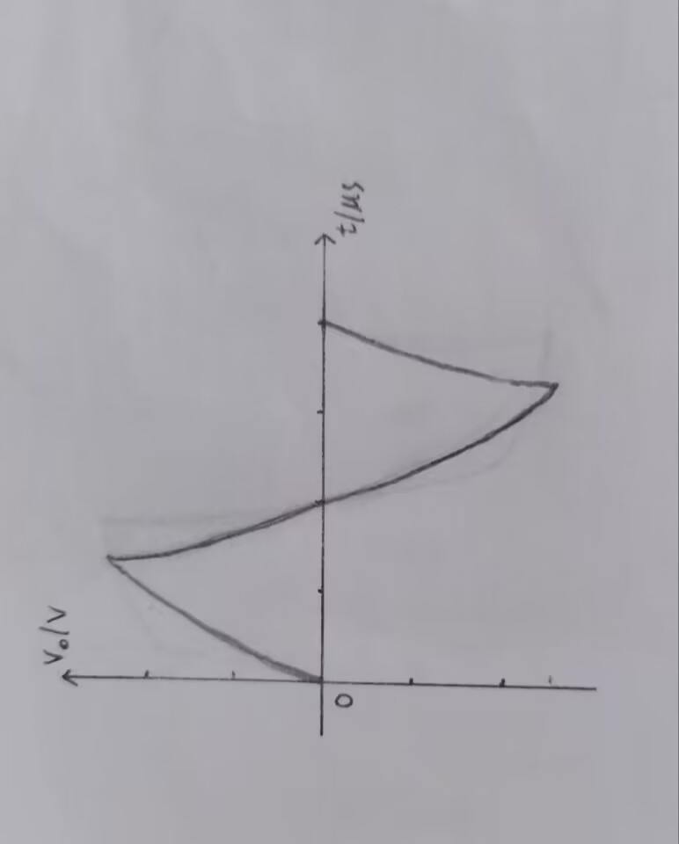
原因：从频域角度分析，积分电路实质上是一个低通滤波器。当方波通过低通滤波器时，高次谐波分量将受到衰减，因而输出信号中只有低频分量，因此输出波形的前沿变倾斜；而且RC越大(截止频率越小)，前沿倾斜越大，即波形失真越大；反之波形失真较小，波形较接近方波。
3、将电路接成LC低通滤波器，观察并记录波形：将实验电路中的K1置于7，K2置于3， K3置于2，观察并记录波形；然后改变信号源的频率f使之分别满足下面三个条件①f<fc<3f，②3f<fc<5f，③f<<fc (fc=7.1KHz) ；分别记录三种情况下的输出波形，并从频域角度进行解释。
f=5kHz时，
f<fc<3f,能通过的只有f，即输出正弦信号
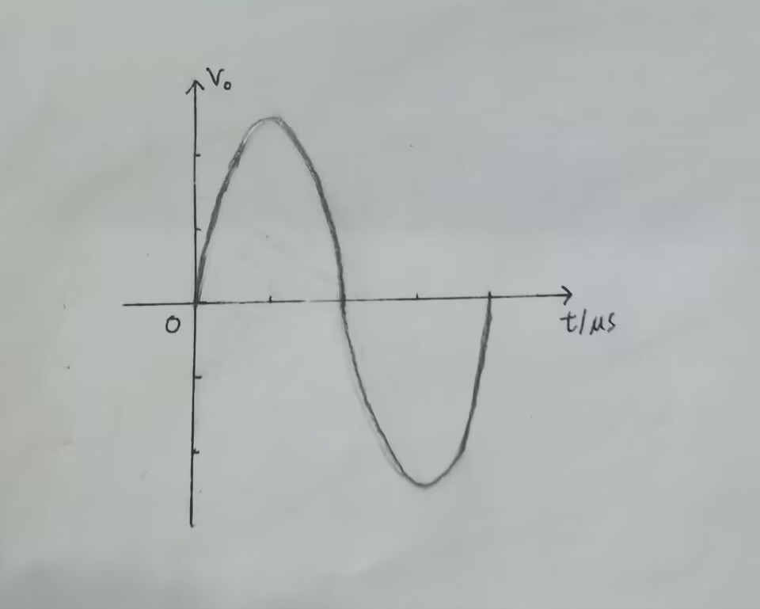
f=2kHz时，
3f<fc<5f,能通过的只有f和3f，输出信号为基波和三次谐波的合成波形
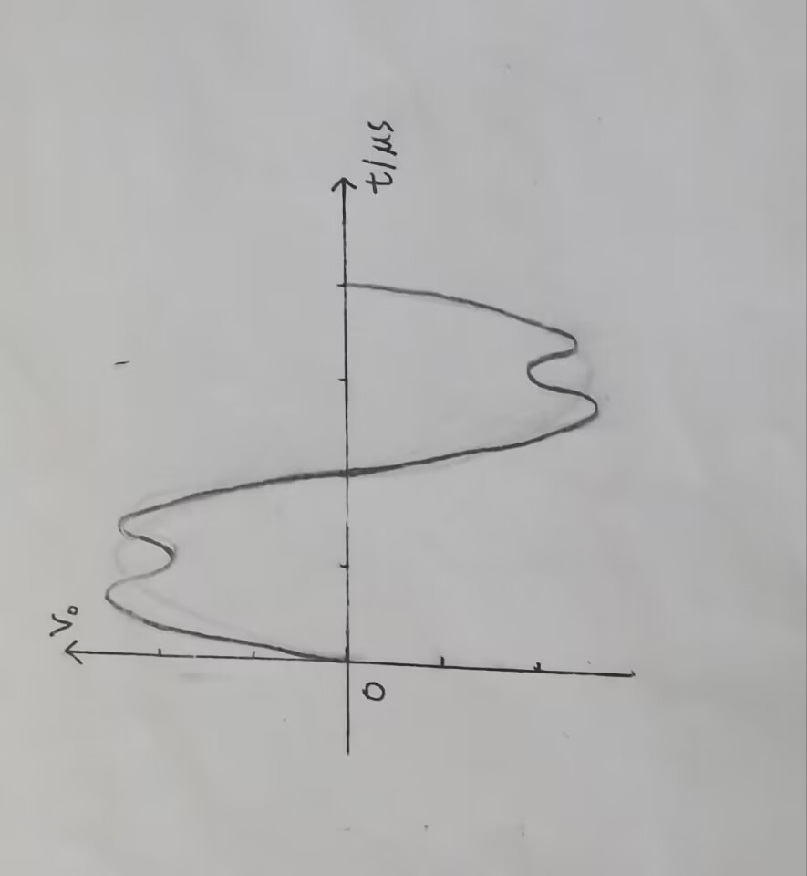
f=500Hz时，
f<<fc ,通过的谐波分量大大增加，输出接近方波，但博兴前沿出现一些峰值，为吉伯斯现象
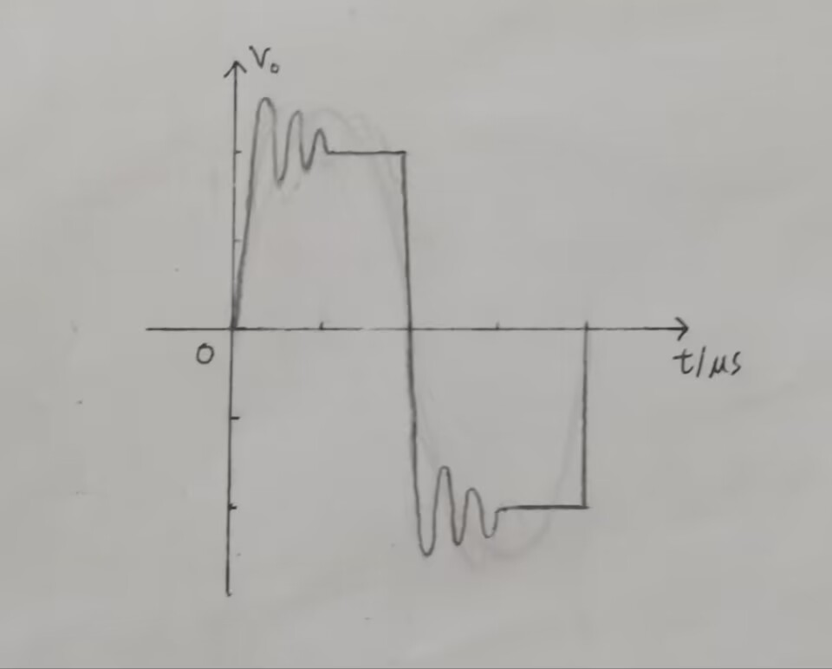
原因：LC低通滤波器的截止频率为：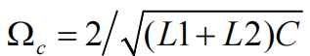
当对称矩形脉冲(方波)通过低通滤波器时，频率高于fc的谐波分量将被截止(或衰减)到达不了输出端，只有f<fc的低频分量可以到达输出端，所以当不同频率的方波通过此滤波器时，能通过的频率分量将不同；方波的频率越高，通过的频率分量越少即失真越大。
4、将电路接成串联谐振回路，观察阶跃响应波形并记录
首先将信号源的频率调回10KHz，K1置于8，K3置于1，K2分别置于4，5，6，观察电路在不同损耗电阻值时的阶跃响应波形，记录所见波形并进行解释。
K2置于4时，
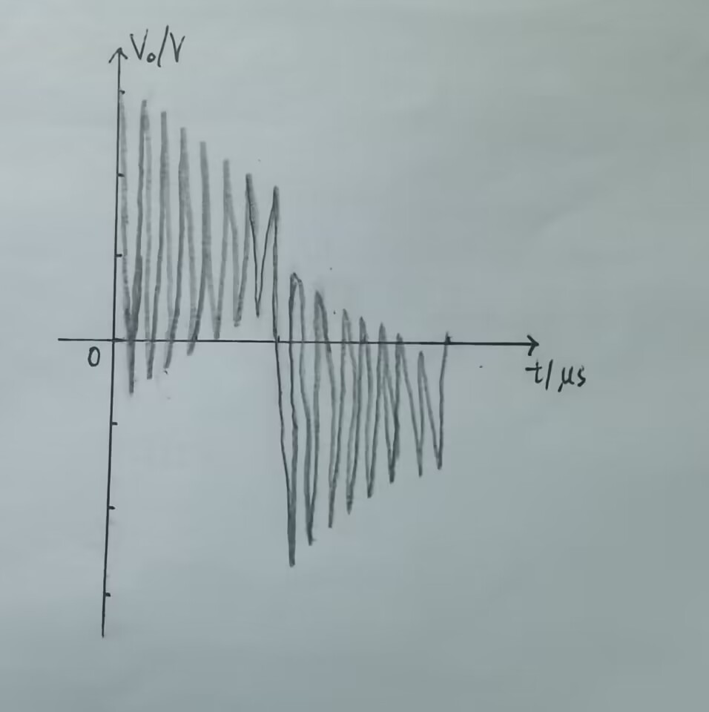

K2置于5时，τ=2.2μs,
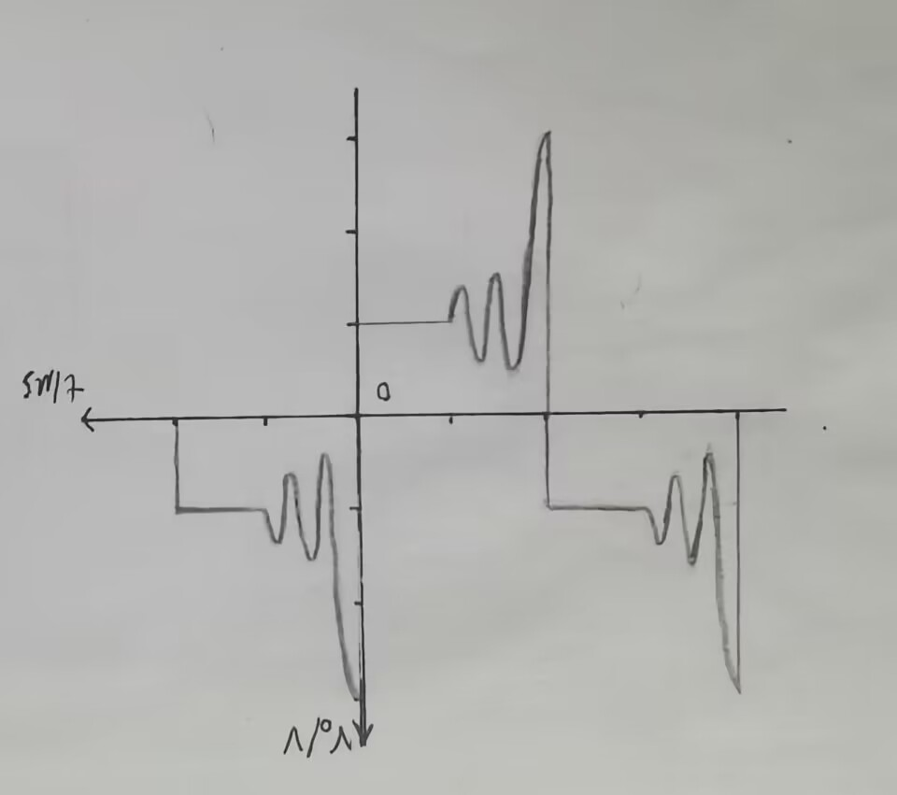

K2置于6时，τ=16.8μs,
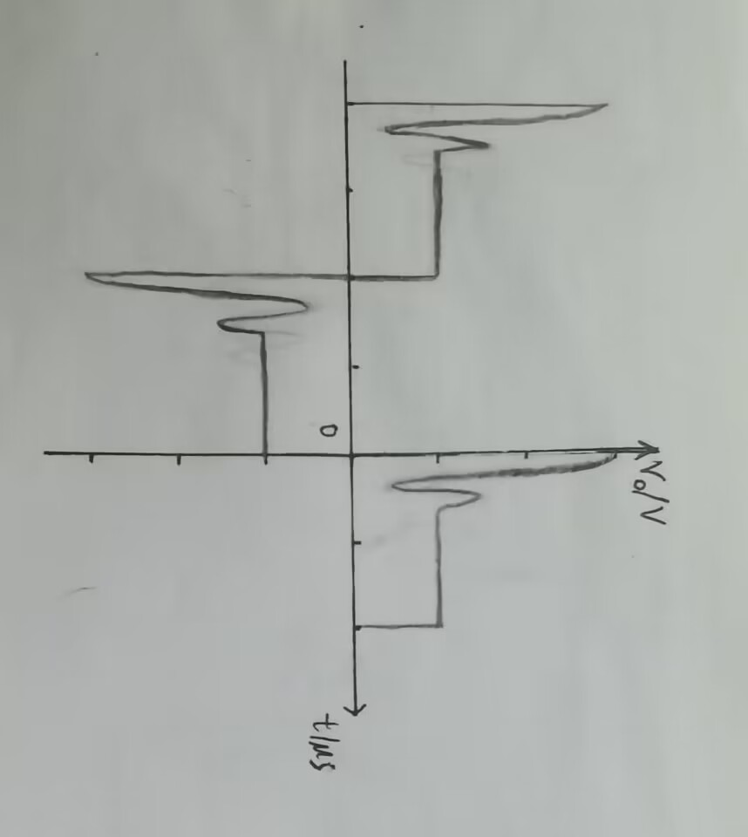
原因：由于普通示波器无法捕捉到t=0时刻的瞬间跳变，所以我们用方波作为激励信号；只要方波的重复周期T1足够大 (T1>>阶跃响应建立的时间tr) ，则方波前半周的信号就可以看成是阶跃信号，若将此方波通过系统其响应的前半周就可以认为是阶跃响应。
当方波加至串联谐振电路时，将引起电路的谐振，振荡的频率为：
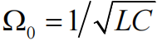，此时只要满足方波的频率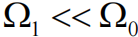，就可以把响应的前半周认为是阶跃响应。

